🛡️
RAPPORT D'ÉVALUATION
DES VULNÉRABILITÉS WEB

Cyber Security Task 1 — 2026
Future Interns
Évaluation de Sécurité d'une Application Web Publique

Site analysé : OWASP Juice Shop Demo — https://demo.owasp-juice.shop
Réalisé par : ADOGNON Komlan Dosseh Aimé
Rôle : Cyber Security Intern
Date : Juin 2026

1. Résumé Exécutif

Dans le cadre de la Cyber Security Task 1 de Future Interns, une analyse de sécurité passive a été réalisée sur l'application web publique OWASP Juice Shop. L'objectif était d'identifier les faiblesses de sécurité visibles depuis Internet sans effectuer d'exploitation active ni compromettre le système.

L'évaluation s'est concentrée sur l'exposition des services, les configurations HTTP, les politiques de sécurité du navigateur, les informations divulguées par le serveur et les interfaces accessibles publiquement.

Les résultats montrent une posture de sécurité globalement correcte mais révèlent certaines mauvaises configurations pouvant augmenter la surface d'attaque.

2. Objectifs de l'Évaluation

- Réaliser une analyse passive d'une application web publique
- Identifier les mauvaises configurations de sécurité
- Évaluer les protections HTTP existantes
- Classifier les risques observés
- Fournir des recommandations adaptées

3. Portée de l'Analyse

Activités autorisées
✓ Analyse passive
✓ Inspection des en-têtes HTTP
✓ Scan de services avec Nmap
✓ Analyse OWASP ZAP (mode passif)
✓ Observation des ressources accessibles publiquement

Activités exclues
✗ Exploitation de vulnérabilités
✗ Brute Force
✗ Contournement d'authentification
✗ Déni de service
✗ Modification des données

4. Outils Utilisés

Outil | Utilisation
Nmap | Identification des services exposés
OWASP ZAP | Analyse passive de sécurité
DevTools | Inspection des en-têtes HTTP
Linux Kali | Environnement d'analyse
GitHub | Documentation et archivage

5. Méthodologie

- Identification du site cible
- Énumération des services accessibles
- Analyse passive avec OWASP ZAP
- Inspection des en-têtes HTTP
- Vérification des mécanismes de sécurité navigateur
- Identification des risques potentiels
- Classification des vulnérabilités
- Rédaction du rapport

6. Résultats de l'Analyse

Observation 1 — Configuration CORS Trop Permissive
📌 Description
Certaines réponses HTTP autorisent les requêtes provenant de n'importe quelle origine via :
Access-Control-Allow-Origin: *

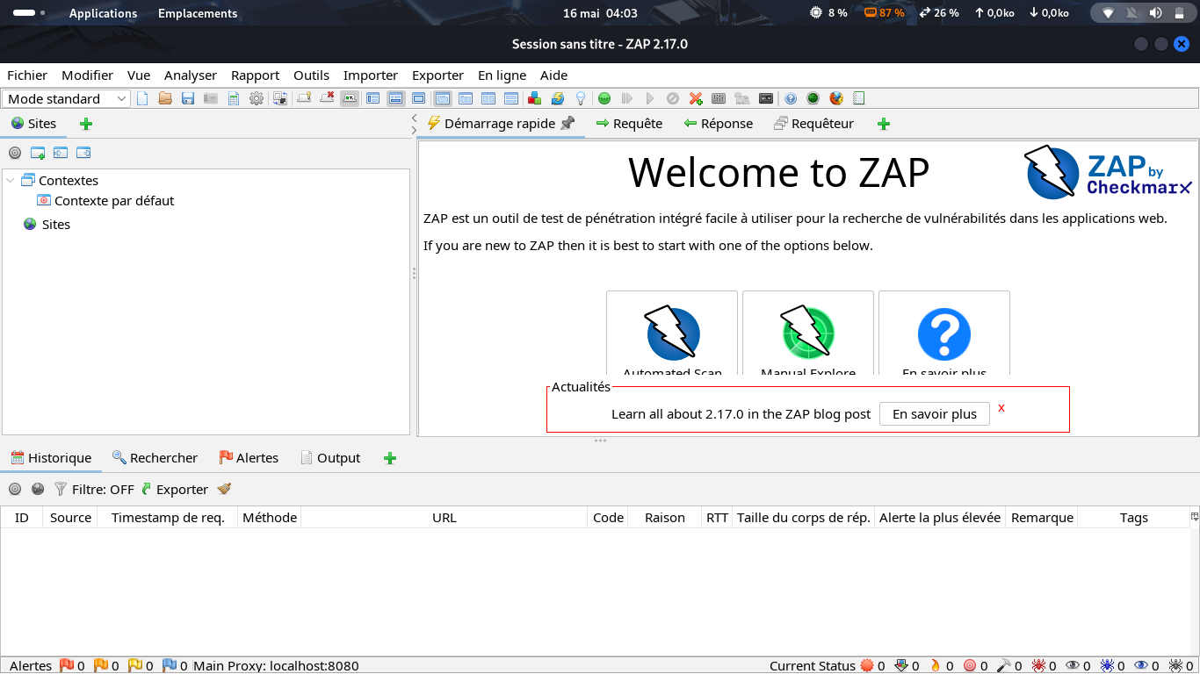

⚠️ Impact Métier
Une politique CORS trop permissive peut permettre à des sites tiers non autorisés d'interagir avec certaines ressources de l'application. Dans un environnement de production, cela pourrait favoriser certaines attaques liées au partage de ressources entre domaines.
🟠 Niveau de risque : MOYEN
✅ Recommandations
- Autoriser uniquement les domaines de confiance
- Éviter l'utilisation du caractère générique "*"
- Vérifier régulièrement les politiques CORS

Observation 2 — Divulgation d'Informations Serveur
📌 Description
Les réponses HTTP révèlent certaines informations techniques concernant l'infrastructure utilisée, notamment : Heroku, Apache et diverses technologies intermédiaires.

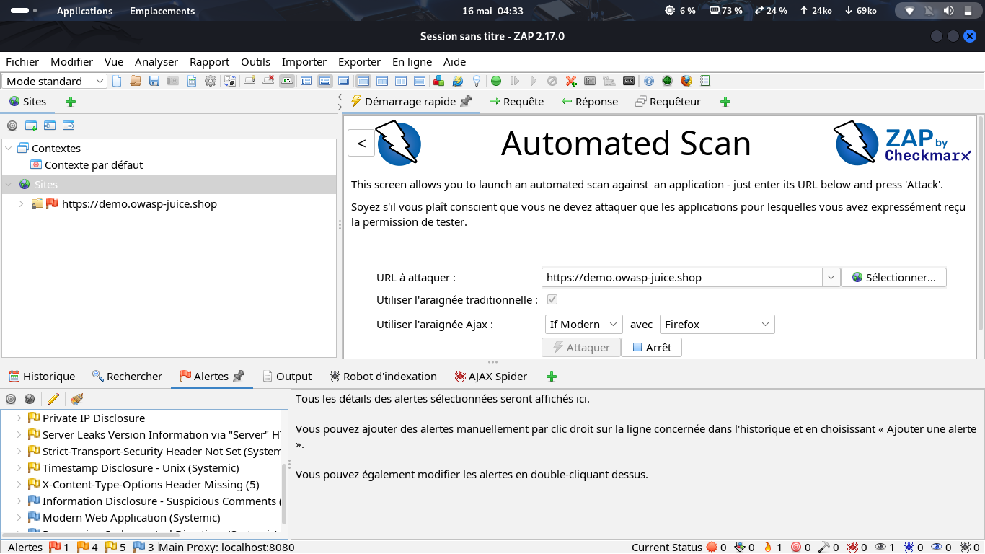

⚠️ Impact Métier
La divulgation d'informations techniques facilite la phase de reconnaissance réalisée par un attaquant avant une attaque ciblée.
🟢 Niveau de risque : FAIBLE
✅ Recommandations
- Supprimer les en-têtes révélant les technologies internes
- Limiter les informations exposées aux utilisateurs externes

Observation 3 — Exposition d'Endpoints API et Socket.IO
📌 Description
Des interfaces API et des endpoints Socket.IO sont accessibles publiquement sans contrôle d'accès apparent.

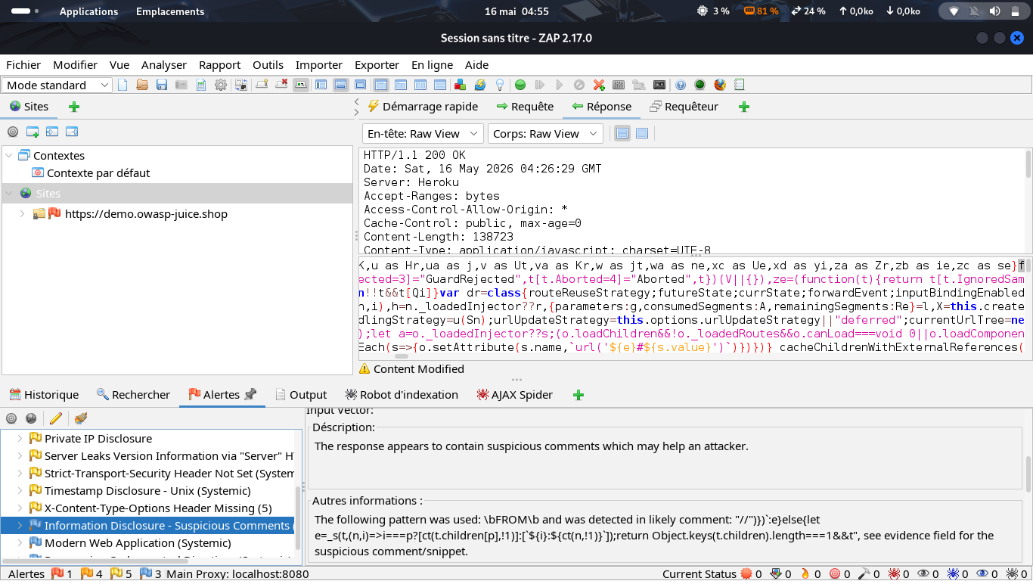

⚠️ Impact Métier
Les interfaces temps réel exposées augmentent la surface d'attaque potentielle. Sans mécanismes de contrôle adaptés, elles peuvent être utilisées pour l'énumération ou l'abus de fonctionnalités.
🟠 Niveau de risque : MOYEN
✅ Recommandations
- Renforcer l'authentification des endpoints sensibles
- Implémenter un contrôle d'accès adapté
- Mettre en place un mécanisme de limitation des requêtes

Observation 4 — Présence de Headers de Sécurité
📌 Description
Plusieurs protections HTTP sont correctement implémentées : X-Frame-Options et X-Content-Type-Options.

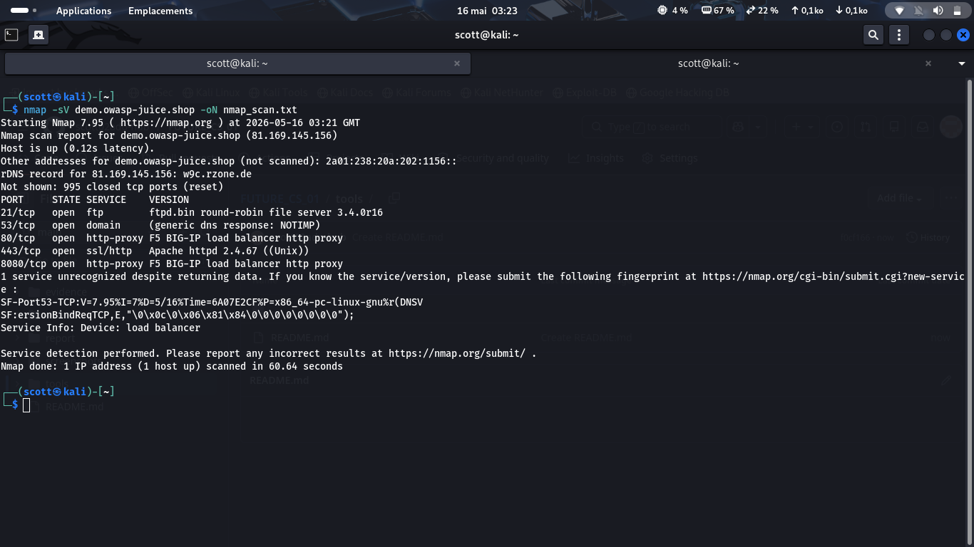

ℹ️ Impact Métier
Ces protections réduisent les risques liés au Clickjacking, au MIME Sniffing et à certaines attaques côté navigateur.
🔵 Niveau : BONNE PRATIQUE OBSERVÉE
✅ Recommandations
Maintenir ces protections et les compléter avec :
- Content-Security-Policy (CSP)
- Referrer-Policy
- Permissions-Policy

7. Tableau de Classification des Risques

Vulnérabilité | Gravité
Configuration CORS permissive | MOYEN
Divulgation d'informations serveur | FAIBLE
Exposition API / Socket.IO | MOYEN
Headers de sécurité présents | BONNE PRATIQUE

8. Synthèse des Résultats

🔴 Risques Élevés : 0
🟠 Risques Moyens : 2
🟢 Risques Faibles : 1
🔵 Bonnes Pratiques Observées : 1
Posture de sécurité globale : MODÉRÉE AVEC QUELQUES RISQUES DE CONFIGURATION

9. Recommandations Générales

- Restreindre la politique CORS aux domaines approuvés.
- Limiter les informations techniques exposées.
- Sécuriser davantage les endpoints temps réel.
- Implémenter une politique CSP robuste.
- Effectuer des audits réguliers de sécurité.
- Mettre en place une surveillance continue des événements de sécurité.

10. Conclusion

Cette évaluation a permis d'identifier plusieurs points d'amélioration concernant la configuration de sécurité de l'application OWASP Juice Shop.

Aucune vulnérabilité critique n'a été observée dans le cadre de cette analyse passive. Les principales préoccupations concernent la configuration CORS et l'exposition de certaines interfaces applicatives.

Les recommandations proposées contribueront à réduire la surface d'attaque et à renforcer la posture de sécurité globale de l'application.

ADOGNON Komlan Dosseh Aimé
Cyber Security Intern
Future Interns – 2026

